**TensorFlow**

**1. 인공지능? 머신러닝? 딥러닝?**

텐서플로우를 이해하려면 딥러닝을 알아야한다. 딥러닝을 이해하려면 머신러닝과 인공지능을 알아야한다. 이러한 세 가지 개념의 관계를 가장 쉽게 파악하는 방법은 세 개의 동심원을 상상하는 것이다. 인공 지능이 가장 큰 원, 그 다음이 머신 러닝, 현재의 인공지능 붐을 주도하는 딥 러닝이 가장 작은 원이라 할 수 있다

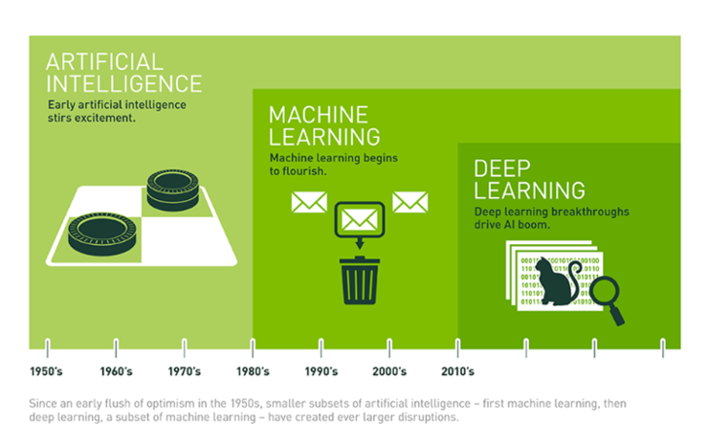

↑위 그림을 참고하면 좀 더 편하게 이해할 수 있다.

**인공지능**이라는 개념이 처음 등장했던 1956년 당시 꿈꾼 것은 최종적으로 인간의 지능과 유사한 특성 즉, 인간의 감각, 사고력을 지닌 ‘일반AI(General AI)’였다. 하지만 현재의 인공지능 기술은 그에 한참 못 미치는 ‘좁은AI(Narrow AI)’이다.

**머신 러닝**은 인공지능을 구현하는 구체적 접근 방식이다.  알고리즘을 이용해 데이터를 분석하고, 분석을 통해 학습하며, 학습한 내용을 기반으로 판단이나 예측한다. 따라서 궁극적으로는 의사 결정 기준에 대한 구체적인 지침을 소프트웨어에 직접 코딩해 넣는 것이 아닌, 대량의 데이터와 알고리즘을 통해 컴퓨터 그 자체를 ‘학습’시켜 작업 수행 방법을 익히는 것을 목표로 한다.

**딥 러닝**은 완전한 머신 러닝을 실현하려는 기술이다. 머신 러닝의 또 다른 알고리즘인 ‘인공신경망’에서 발전한 형태의 인공 지능으로, 뇌의 뉴런과 유사한 정보 입출력 계층을 활용해 데이터를 학습한다. 그리고 병렬 연산에 최적화된 GPU의 등장은 신경망의 연산 속도를 획기적으로 가속하며 진정한 딥 러닝 기반 인공 지능의 등장을 불러왔다.

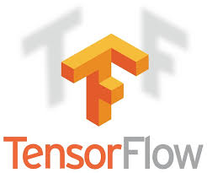**2. Tensorflow. 텐서플로우란?**

한 줄로 설명하자면 구글이 2011년에 개발을 시작하여 2015년에 아파치2.0 오픈 소스 라이센스로 공개한 머신 러닝 라이브러리이다. 텐서플로우(TensorFlow)는 라이브러리 이름에서 알 수 있듯이 텐서(Tensor)를 흘려보내면서(Flow) 데이터를 처리하는 라이브러리입니다. 여기서 텐서(Tensor)는 다차원 배열을 의미한다. 오픈소스로 공개되어있고 기존의 머신 러닝 기술에 비하면 일반인들도 사용하기 쉽도록 다양한 기능들을 제공하기 때문에 빠른속도로 퍼져나가 여기저기에 쓰이고있다. 다른 언어들도 지원하긴 하지만 Python(파이썬)을 활용한 자료가 가장 많다.

**3. DataFlow. 데이터플로우**.

Dataflow(데이터 플로우) 그래프는 수학 계산과 데이터의 흐름을 노드(Node)와 엣지(Edge)를 사용한 방향 그래프(Directed Graph)로 표현한다. 노드는 수학적 계산, 데이터 입/출력, 그리고 데이터의 읽기/저장 등의 작업을 수행하고 엣지는 노드들 간 데이터의 입출력 관계를 나타낸다. 엣지는 동적 사이즈의 다차원 데이터 배열(=Tensor)을 실어나르는데, 여기에서 텐서플로우라는 이름이 지어졌다. 데이터 플로우 그래프를 이용하면 풍부한 표현이 가능하고, 코드 수정 없이 CPU/GPU 모드로 동작한다. 또, 아이디어 테스트 단계에서부터 서비스 단계까지 이용 가능하다. 계산 구조와 목표 함수만 정의하면 자동으로 미분 계산을 처리한다.